駐車場及び受付場所
＊駐車場は、第3駐車場をお使いください。（無料）
＊受け付けはゆるびの舎玄関前です
＊夜中のトイレ使用は、早島交番裏のトイレが使用できます。
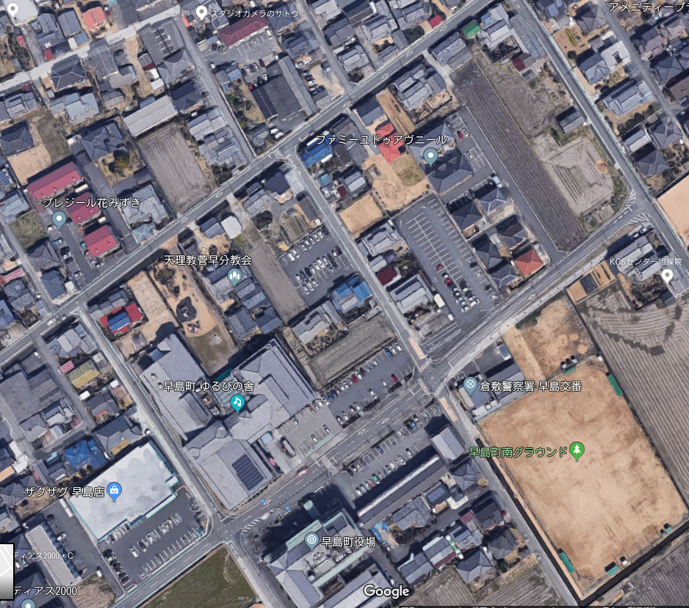
受付場所
ゆるびの舎玄関前
トイレ
24ｈ使用可能
第3駐車場

